UNIVERSIDADE DO VALE DO ITAJAÍ — UNIVALI
Curso de Sistemas para Internet
Disciplina: Engenharia de Software II
Professor(a): [Nome do professor]

CRONOTASCAN
Leitor de discos de cronotacógrafo analógico
M1 — Etapas 1 e 2: Visão, Planejamento, Arquitetura e Design
Documento único de consolidação do projeto para o semestre letivo

José Eduardo
Márcio Fossa
Itajaí — SC
11 de setembro de 2026

Apresentação deste documento
Este documento consolida as Etapas 1 e 2 da entrega M1 da disciplina de Engenharia de Software II. Ele não reproduz os artefatos do Projeto Integrador (PGI) do semestre anterior: revisa o problema, corrige requisitos à luz do protótipo já construído, justifica cada alteração e organiza o desenvolvimento até a apresentação final de 04 de dezembro de 2026. O produto chama-se CronotaScan e destina-se à leitura assistida de discos diagrama de cronotacógrafo analógico.
A Etapa 1 apresenta visão, requisitos revisados, backlog, sprints, roadmap e organização da equipe. A Etapa 2 define a arquitetura em camadas e a modelagem de interação (casos de uso, sequência e classes). Ao final, inclui-se o roteiro da apresentação oral, cujo foco é o planejamento — e não a demonstração de código.
ETAPA 1 — Visão e planejamento do projeto
1. Contextualização do projeto
1.1 Problema
No transporte rodoviário de cargas e de passageiros, o cronotacógrafo permanece equipamento obrigatório de segurança em veículos definidos pelo Código de Trânsito Brasileiro (BRASIL, 1997). O disco diagrama analógico registra, em um papel circular de 24 horas, a velocidade, trechos de parada e a distância percorrida por meio de um traço mecânico. A conferência desses discos, contudo, ainda é feita em grande medida por inspeção visual: o operador posiciona o papel, estima a altura do traço em relação à escala impressa (0 a 125 km/h) e anota excessos e paradas em planilha ou laudo manuscrito. Esse processo é lento, subjetivo e pouco auditável — dois operadores podem divergir sobre o mesmo disco, e o histórico da frota fica fragmentado em papéis e arquivos avulsos.
Quem sofre o impacto são o gestor de frota (que precisa decidir sobre jornadas e infrações), o auditor interno de compliance (que precisa de evidência reproduzível) e o próprio operador de leitura (exposto a cansaço visual e a retrabalho). A velocidade excessiva continua entre os principais fatores de risco no trânsito (WHO, 2023); no Brasil, a fiscalização de jornada e de velocidade em veículos pesados apoia-se historicamente no cronotacógrafo, regulamentado pelo Contran (CONTRAN, 1999; CONTRAN, 2020). Do ponto de vista técnico, a leitura automática de cartas analógicas de tacógrafo é um problema clássico de análise de documentos gráficos: o disco é um gráfico polar impresso sobre papel, fotografado em condições reais (inclinação, mousepad, sombra, compressão de WhatsApp), o que distorce as circunferências da grade e desloca o centro geométrico usado na transformação polar (ANTONACOPOULOS, 2002). Sem um procedimento padronizado, a auditoria diária de dezenas de discos torna-se inviável com qualidade uniforme.
1.2 Público-alvo
O sistema é usado localmente, em um computador Windows da oficina, do setor de frota ou do laboratório acadêmico, sem exigência de nuvem ou de conta de usuário. O público imediato divide-se em três perfis.
- Operador de leitura: perfil operacional; contexto de bancada com scanner ou foto de celular; necessidade de um fluxo curto (placa + imagem → resultado) e de mensagens de erro em português quando a foto é ilegível.
- Gestor de frota: perfil decisório; consulta histórico por placa, distância estimada, velocidade máxima e total de alertas para acompanhar condutores.
- Auditor / compliance: perfil de evidência; precisa de laudo PDF com resumo, curva desdobrada e tabela de infrações, arquivável junto ao disco físico.
A banca da disciplina e a equipe de desenvolvimento também consomem o sistema, mas como stakeholders de processo (rastreabilidade e evolução do código), não como usuários finais da primeira versão.
1.3 Solução proposta
O CronotaScan propõe assistir — e não substituir juridicamente — a leitura do disco: o operador informa a placa, envia PNG ou JPG, e o pipeline de visão computacional localiza o papel do disco (e não o fundo da mesa), retifica a elipse da fotografia para um quadro circular, desdobra a coroa de velocidade (transformação polar) e rastreia o traço da agulha. Sobre a curva tempo × km/h aplicam-se regras de negócio estáveis: excesso contínuo acima de 80 km/h e parada prolongada com velocidade aproximadamente nula por mais de dez minutos. A distância preferencial vem da pista gráfica do odômetro (cursos de 5 km), com integração da curva apenas como fallback. O resultado é gravado em SQLite e pode ser reaberto no histórico ou exportado em PDF.
Essa solução é adequada ao contexto acadêmico e ao MVP de frota porque roda inteiramente na máquina do usuário (porta 8081), usa um banco de arquivo único e isola a visão computacional em um módulo testável. Não há login nem dados em nuvem, o que reduz superfície de ataque e simplifica a defesa do trabalho. A escolha de OpenCV e FastAPI permite iterar sobre o problema real das fotos inclinadas — o mesmo tipo de deformação tratado na literatura de cartas de tacógrafo — sem depender de hardware dedicado de leitura. O sistema deixa explícita a confiança da leitura e a origem da quilometragem, para que o gestor não trate o número como verdade absoluta quando a foto é ruim.
1.4 Objetivo do sistema
Reduzir o tempo, a subjetividade e a perda de evidência na conferência de discos diagrama de cronotacógrafo, oferecendo ao operador, ao gestor de frota e ao auditor um fluxo padronizado da foto ao laudo, com curva de velocidade, alertas de excesso e de parada e histórico por veículo.
1.5 Escopo
Funcionalidades da versão a ser apresentada em 04/12/2026:
- Upload de imagem PNG/JPG do disco e placa obrigatória do veículo.
- Detecção do disco pelo papel claro e pela grade verde impressa, com correção de perspectiva.
- Desdobramento polar da coroa de velocidade e extração da curva tempo × km/h.
- Detecção de excesso de velocidade (limite padrão 80 km/h) e de parada prolongada (> 10 min).
- Estimativa de distância pelo odômetro gráfico, com fallback por integração da curva.
- Persistência em SQLite, dashboard, histórico filtrável por placa e detalhe da viagem.
- Emissão de laudo PDF de auditoria (resumo, imagem desdobrada e infrações).
- Tratamento de erro amigável (imagem inválida, disco não localizado) sem travar a interface.
- Testes automatizados do pipeline sintético e roteiro de verificação da API.
1.6 Fora do escopo
Itens desejáveis que não serão desenvolvidos nesta disciplina:
- Cadastro de usuários, login, papéis (admin/operador) e multiempresa.
- Aplicativo móvel nativo e publicação em nuvem.
- Integração com WhatsApp, ERPs de frota ou pagamento online.
- OCR dos manuscritos do miolo (nome do motorista, odômetro escrito à mão).
- Reconhecimento automático da placa na foto do disco.
- Valor jurídico substitutivo do disco físico ou do laudo de oficina credenciada.
Tudo o que não estiver neste escopo não deverá ser desenvolvido até a banca de dezembro. Evoluções posteriores ficam registradas apenas como backlog de produto, sem compromisso de sprint.
2. Requisitos revisados
Os requisitos do PGI foram reabertos, confrontados com o código atual e com fotos reais (disco sobre mousepad, perspectiva de celular). A tabela a seguir traz somente o que mudou; em seguida lista-se o conjunto vigente.
Requisitos alterados, incluídos ou removidos
Requisito | Motivo / justificativa
RF03 — Detecção do centro | Deixou de depender só do Hough no furo (gota rasgada). Passe a usar papel HSV + grade verde, porque o furo deslocava o warpPolar para a mesa.
RF04 — Perspectiva | Incluído: homografia da elipse para quadro quadrado. Fotos de celular deixam o disco elíptico e a grade vira seno no polar.
RF05 — Desdobramento | Anel restrito à coroa 0,70–0,92 R (não o disco inteiro), para não misturar odômetro, miolo e fundo.
RF09 — Distância | Deixou de ser só a integral da curva (superestimava km). Preferência pelo zigue-zague do odômetro (5 km por curso).
RF12–RF14 | Histórico, detalhe e PDF, que no PGI inicial eram placeholder, passaram a requisitos da primeira versão.
RF16 — Qualidade | Incluído: nota de confiança e aviso (nitidez, alinhamento). Fotos ruins não podem parecer laudo perfeito.
RNF02 (antigo “ser rápido”) | Substituído por tempos mensuráveis (health e listagem).
RNF de senha / BCrypt | Removido: não há login neste semestre (fora do escopo).

2.1 Requisitos funcionais
- RF01 — O sistema deve permitir o envio de imagem PNG ou JPG do disco diagrama.
- RF02 — O sistema deve exigir a placa do veículo para gravar a leitura.
- RF03 — O sistema deve localizar o disco pelo papel claro e pela grade verde impressa, com fallback no furo central.
- RF04 — O sistema deve corrigir a perspectiva (elipse da foto → círculo no quadro de trabalho) antes do desdobramento polar.
- RF05 — O sistema deve desdobrar a coroa de velocidade em um retângulo tempo × km/h.
- RF06 — O sistema deve extrair a curva de velocidade com filtragem de ruído e da grade impressa.
- RF07 — O sistema deve detectar trechos contínuos acima do limite padrão de 80 km/h (mínimo de 2 minutos).
- RF08 — O sistema deve detectar paradas prolongadas (velocidade ≈ 0 por mais de 10 minutos).
- RF09 — O sistema deve estimar a distância preferencialmente pela pista do odômetro e, na impossibilidade, pela integração da curva.
- RF10 — O sistema deve persistir viagem e infrações em banco SQLite local.
- RF11 — O sistema deve exibir dashboard com métricas, gráfico da curva, imagem desdobrada e tabela de alertas.
- RF12 — O sistema deve listar o histórico de leituras e permitir filtro por placa.
- RF13 — O sistema deve abrir o detalhe de uma viagem já gravada.
- RF14 — O sistema deve gerar laudo PDF de auditoria da viagem.
- RF15 — O sistema deve informar erro em português e manter a tela utilizável quando a imagem for inválida ou o disco não for localizado.
- RF16 — O sistema deve calcular e exibir um indicador de confiança da leitura, com aviso textual quando a qualidade for baixa.
- RF17 — O sistema deve permitir limpar o formulário para um novo escaneamento na mesma sessão.
2.2 Requisitos não funcionais
Os RNFs abaixo são mensuráveis e verificáveis. Evitou-se redação vaga do tipo “o sistema deve ser rápido”.
- RNF01 — A API deve responder ao health check (GET /api/health) em menos de 2 segundos em execução local.
- RNF02 — A listagem do histórico (GET /api/v1/viagens) deve retornar em menos de 3 segundos para até 500 registros no SQLite local.
- RNF03 — O arquivo enviado não pode exceder 20 MB; acima disso o sistema recusa com HTTP 413 e mensagem clara.
- RNF04 — O código de domínio (visão, regras, persistência e PDF) deve permanecer no pacote core/, separado das rotas HTTP e da SPA, de modo que testes unitários não dependam do navegador.
- RNF05 — Mensagens de erro da API e da interface devem estar em português brasileiro.
- RNF06 — A imagem desdobrada de cada viagem deve ser gravada em temp/ e referenciada no laudo PDF, permitindo auditoria visual posterior.
- RNF07 — O pipeline sintético (disco gerado em teste) deve executar com unittest sem falhas antes de cada entrega de sprint.
- RNF08 — A aplicação deve subir com python main.py em Windows 10/11, Python 3.11+, sem serviço externo além do próprio processo (SQLite em arquivo).
- RNF09 — A SPA deve permanecer utilizável após um erro de upload (sem recarregar a página e sem overlay travado).
2.3 Regras de negócio
- RN01 — O limite padrão de velocidade para alerta é 80 km/h, alinhado à referência usada no laudo.
- RN02 — Parada prolongada: velocidade ≤ 0,5 km/h por mais de 10 minutos contínuos.
- RN03 — Pico isolado de 1 minuto acima do limite não gera infração de excesso (mínimo de 2 minutos contínuos).
- RN04 — Cada curso (deflexão) da pista do odômetro corresponde a 5 km; um “V” completo vale 10 km.
- RN05 — A placa é obrigatória e é a chave de agrupamento do histórico.
- RN06 — A escala da coroa externa do disco é 0–125 km/h no eixo radial e 24 h no eixo angular.
- RN07 — X = 0 do unwrap corresponde à meia-noite (00:00), desambiguada pela madrugada tipicamente parada.
- RN08 — Somente viagens persistidas podem emitir laudo PDF.
- RN09 — Infrações pertencem a uma viagem e são removidas em cascata se a viagem for excluída (modelo relacional).
2.4 Mapa de rastreabilidade
Requisito | Caso de uso
RF01, RF02, RF03, RF04, RF05, RF06, RF07, RF08, RF09, RF10, RF11, RF16 | UC01 — Processar disco
RF12 | UC02 — Consultar histórico
RF13 | UC03 — Ver detalhe da viagem
RF14 | UC04 — Gerar laudo PDF
RF15 | UC01 (fluxo alternativo de erro)
RF17 | UC05 — Limpar / novo escaneamento
RNF01, RNF02, RNF03, RNF05, RNF09 | UC01 / UC02 (qualidade de serviço)
RNF04, RNF07, RNF08 | Transversal (arquitetura e testes)
RNF06 | UC04

2.5 Gerenciamento de mudanças
Item alterado | Alteração | Justificativa
Centro do disco | Grade verde + papel, não só o furo | O furo em gota e o mousepad deslocavam o polar para fora do papel.
Geometria | Homografia elipse → quadro 2000×2000 | Foto de celular deixa a grade senoidal se o polar rodar sobre elipse.
Quilometragem | Odômetro gráfico como origem preferencial | A integral da curva inflava km quando a grade residual era lida como agulha.
Fase 00:00 | Score pela curva de velocidade, candidatos a 15° | O score de “atividade crua” confundia tinta da grade com jornada noturna.
Qualidade | Campo de confiança no banco e na UI | Laudo sem ressalva induzia o gestor a tratar foto ruim como evidência plena.
Entrega do semestre | Sprints 11/09–04/12 no lugar do roadmap antigo do PGI | O PGI já entregou o núcleo; este semestre planeja robustez, testes e banca.

3. Product Backlog
Os requisitos funcionais foram convertidos em histórias de usuário (US). Os não funcionais aparecem como tarefas técnicas (TS). A prioridade reflete a entrega ao “cliente” (operador/gestor); o impacto, o efeito sobre a qualidade da leitura. Status em 11/09/2026: o núcleo do PGI já existe no repositório; as sprints deste semestre endurecem qualidade, testes e a foto real.
ID | Tipo | Item do backlog | Prioridade | Impacto | Sprint | Dependências | Status | Responsável
US01 | RF01/02 | Como operador, desejo enviar a foto do disco e a placa para iniciar a leitura. | Alta | Alto | S1 | — | Pronto | Márcio
US02 | RF03/04 | Como operador, desejo que o sistema ache o disco mesmo com mesa/mousepad e foto inclinada. | Alta | Alto | S2 | US01 | Fazendo | José
US03 | RF05/06 | Como gestor, desejo ver a curva de 24 h em km/h, sem a grade impressa virar “velocidade”. | Alta | Alto | S2 | US02 | Fazendo | José
US04 | RF07/08 | Como auditor, desejo ver excessos ≥ 80 km/h e paradas > 10 min, sem picos de 1 min. | Alta | Alto | S1 | US03 | Pronto | José
US05 | RF09 | Como gestor, desejo a quilometragem próxima à do odômetro manuscrito do disco. | Alta | Alto | S3 | US03 | Fazendo | José
US06 | RF10/12/13 | Como gestor, desejo consultar o histórico por placa e reabrir uma viagem. | Alta | Médio | S1 | US01 | Pronto | Márcio
US07 | RF11/17 | Como operador, desejo dashboard claro e um botão para novo escaneamento. | Média | Médio | S1 | US01 | Pronto | Márcio
US08 | RF14 | Como auditor, desejo baixar o laudo PDF com resumo, imagem e infrações. | Alta | Alto | S3 | US06 | Pronto* | Márcio
US09 | RF15 | Como operador, desejo mensagem em português se a foto for inválida, sem a tela travar. | Alta | Médio | S1 | US01 | Pronto | Márcio
US10 | RF16 | Como auditor, desejo ver a confiança da leitura antes de arquivar o laudo. | Média | Alto | S3 | US08 | Fazendo | José
TS01 | RNF04/07 | Manter testes unittest do pipeline sintético (disco, mousepad, madrugada) verdes. | Alta | Alto | S1 | US03 | Pronto | José
TS02 | RNF01/02 | Garantir health < 2 s e listagem de histórico < 3 s no ambiente local. | Média | Baixo | S4 | US06 | A fazer | Márcio
TS03 | RNF03/05/09 | Validar limite de 20 MB, HTTP 413 e overlay de erro sem freeze. | Média | Médio | S1 | US09 | Pronto | Márcio
TS04 | RNF06 | Assegurar que temp/ e o PDF embutam a mesma imagem desdobrada da viagem. | Média | Médio | S3 | US08 | Pronto | Márcio
TS05 | RNF08 | Atualizar README/TUTORIAL para Python 3.11+ e porta 8081 (setup da banca). | Baixa | Baixo | S4 | — | A fazer | Márcio
TS06 | RNF07 | Incluir regressão com foto real de referência (quando autorizada) no roteiro de sprint. | Média | Alto | S2 | US02 | A fazer | José

*US08 já emite PDF; a Sprint 3 prevê revisão do conteúdo (confiança, origem da distância e legenda da imagem). Histórias descrevem capacidade completa — não “tela 1” ou “menu”.
4. Planejamento das sprints
O semestre vai de 11 de setembro a 04 de dezembro de 2026 (entrega final e apresentação). Foram definidas quatro sprints de aproximadamente três semanas. Uma funcionalidade só está pronta se atender à definição de pronto da equipe: código no repositório, comportamento conferido (teste automatizado ou roteiro manual) e evidência (print, PDF ou log) anexável à sprint. Programar sem verificar não conta como concluído.
4.1 Sprint 1 — Baseline e planejamento (11/09 a 02/10)
Objetivo para o cliente: ambiente estável, documento M1 aprovado e fluxo placa → dashboard → histórico reproduzível na máquina da equipe.
- Funcionalidades: US01, US04, US06, US07, US09, TS01, TS03.
- Pronto quando: unittest discover -s tests passar; GET / e POST /upload-disco/ responderem; M1 Word entregue.
4.2 Sprint 2 — Foto real (03/10 a 24/10)
Objetivo para o cliente: o polar não “escapa” para o mousepad; a madrugada não aparece como excesso falso.
- Funcionalidades: US02, US03, TS06.
- Pronto quando: disco sintético sobre fundo azul-claro passa no teste; foto de referência não gera excesso à 00:02; unwrap médio claro (papel, não mesa).
4.3 Sprint 3 — Distância, qualidade e laudo (25/10 a 14/11)
Objetivo para o cliente: quilometragem com origem explícita (odômetro ou integração), confiança visível e PDF arquivável.
- Funcionalidades: US05, US08 (revisão), US10, TS04.
- Pronto quando: resumo exibe origem_distancia e confianca; PDF contém os mesmos números do dashboard; teste de odômetro sintético na faixa esperada.
4.4 Sprint 4 — Fechamento e banca (15/11 a 04/12)
Objetivo para o cliente: pacote apresentável, tutorial da banca e regressão verde.
- Funcionalidades: TS02, TS05; revisão de UC01–UC05; ensaio da apresentação.
- Pronto quando: README/TUTORIAL atualizados; roteiro da banca executado uma vez do zero; riscos e limitações da foto inclinada documentados honestamente.
5. Roadmap do projeto
O roadmap mostra quando cada bloco evolui. Ele não substitui o backlog: apenas comunica ordem e equilíbrio até 04/12.
Sprint 1 (11/09–02/10) | Sprint 2 (03/10–24/10) | Sprint 3 (25/10–14/11) | Sprint 4 (15/11–04/12)
M1 (este documento) | UC01 — centro e perspectiva | US05 — odômetro | Ensaio da apresentação
UC01 baseline (upload) | UC01 — fase 00:00 | US10 — confiança | TS02 — tempos da API
UC02 / UC03 histórico | TS06 — foto de referência | UC04 — revisão do PDF | TS05 — tutorial da banca
UC05 limpar tela | RNF07 regressão CV | RNF06 evidência em temp/ | Revisão da documentação
TS01 testes sintéticos | Correção de polar/mesa | Integração dashboard ↔ PDF | Entrega 04/12

6. Organização da equipe
6.1 Integrantes
Integrante | Função principal | Responsabilidades
José Eduardo | Visão computacional e testes | LeitorDisco, regras de extração, odômetro, confiança, unittest do pipeline, robustez da foto real.
Márcio Fossa | Aplicação, interface e laudo | Rotas FastAPI, SPA, SQLite, GeradorLaudoPDF, mensagens de erro, GitHub Projects, documentação de uso.

A divisão não impede revisão cruzada: cada pull request deve ser lida pelo outro integrante antes do merge na branch principal.
6.2 Ferramenta de gerenciamento
Será utilizado o GitHub Projects associado ao repositório do produto. A escolha justifica-se porque as histórias já vivem no mesmo lugar do código, dos issues e do histórico de commits — evita-se duplicar o Kanban em ferramenta desconectada (Trello) num time de duas pessoas. Colunas mínimas: A Fazer, Fazendo, Em Teste, Pronto, espelhando o status do backlog.
6.3 Ferramenta de comunicação
- WhatsApp: alinhamento rápido do dia a dia e combinados de reunião.
- Comentários de pull request no GitHub: decisão técnica registrada junto do código.
6.4 Repositório
Plataforma: GitHub.
Link: https://github.com/jbr121/CRONOTACOGRAFOS
6.5 Estratégia de trabalho
- Reunião semanal curta (objetivo da semana, impedimentos, demo de 5 minutos).
- Branches por história (ex.: feat/us05-odometro); a main só recebe merge revisado.
- Revisão de código obrigatória pelo outro integrante.
- Testes da Sprint (unittest + roteiro manual da foto) antes de marcar o item como Pronto.
- Integração ao final de cada sprint: tag ou release notes no README da semana.

ETAPA 2 — Arquitetura e design
Esta etapa responde como o CronotaScan se organiza internamente, quais camadas o compõem, como se comunicam e por que essa estrutura atende aos requisitos da Etapa 1. Não se avaliam telas finais nem volume de código: avaliam-se decisões de projeto.
7. Arquitetura do sistema
7.1 Arquitetura escolhida
Adota-se arquitetura em camadas em um monólito local: uma SPA estática, uma API FastAPI no mesmo processo e um pacote de domínio (core) com visão computacional, regras, persistência e geração de PDF. Não há microsserviços nem fila. O processo escuta http://127.0.0.1:8081/.
7.2 Camadas, responsabilidades e tecnologias
Camada | Componente | Responsabilidade | Tecnologia
Apresentação | static/index.html | Upload, dashboard, histórico, disparo do PDF, identidade visual | HTML/CSS/JS, Chart.js
Aplicação | main.py | HTTP, validação de placa e MIME, orquestração, erros 400/413/422 | FastAPI, Uvicorn
Domínio — visão | core/processador_imagem.py | Centro, homografia, warpPolar, curva, qualidade | OpenCV, NumPy
Domínio — regras | core/analisador.py | Excesso, parada, resumo da viagem | Python
Domínio — laudo | core/gerador_pdf.py | PDF A4 de auditoria | ReportLab
Dados | core/database.py + temp/ | ORM SQLite e evidências visuais | SQLAlchemy, SQLite, PNG

7.3 Comunicação entre componentes
A SPA comunica-se apenas por HTTP JSON (e multipart no upload). A API não devolve HTML dinâmico: orquestra LeitorDisco.processar, extrair_curva_velocidade, AnalisadorDisco.analisar_infracoes, grava LeituraViagem/Infracao e devolve o DTO do dashboard. O PDF é outro endpoint (GET /api/v1/viagens/{id}/pdf) que lê o banco e a imagem em temp/. Não há acoplamento da SPA com OpenCV.
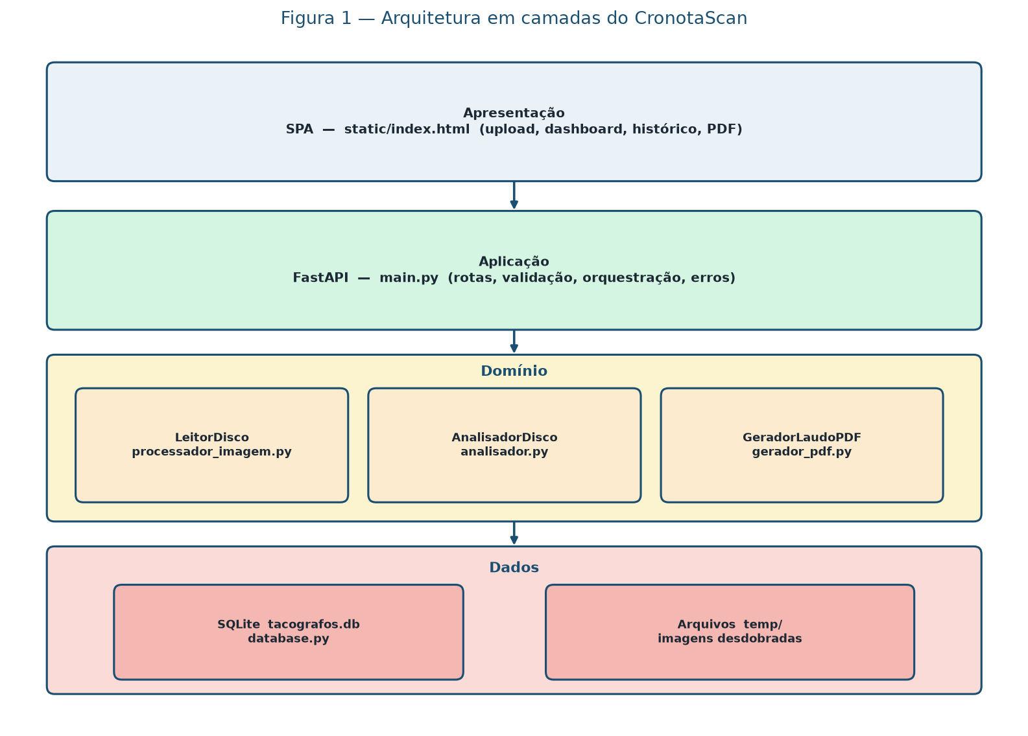
Figura 1 — Arquitetura em camadas do CronotaScan.
7.4 Justificativa da escolha
Os requisitos que motivaram camadas + monólito local são RF10 (persistência simples), RNF04 (domínio testável sem navegador), RNF08 (subida com um comando) e RF03–RF06 (pipeline de visão isolável). Benefícios: cada camada tem uma razão para mudar — a SPA muda por usabilidade, o LeitorDisco muda por geometria da foto, o analisador muda por regra legal/operacional, o PDF muda por layout do laudo. Isso facilita manutenção (RNF04) e a divisão de trabalho da seção 6. Escalabilidade horizontal não é requisito deste semestre; a “escala” que importa é a de dezenas de discos por dia em um único posto de leitura, compatível com SQLite. Uma arquitetura de microsserviços aumentaria custo operacional sem atender a nenhum RF vigente. Login com BCrypt foi conscientemente recusado (fora do escopo), o que também alivia a camada de aplicação.
8. Modelagem de interação
8.1 Diagrama de casos de uso
O ator único da primeira versão é o Operador de frota (que concentra gestor e auditor no mesmo computador). Os cinco casos de uso cobrem o escopo da seção 1.5. UC03 inclui UC04 quando o detalhe oferece o atalho do laudo.
Caso de uso | Ator | Relacionamentos | Resumo
UC01 Processar disco | Operador | Principal; fluxos de erro RF15 | Placa + imagem → curva, infrações, persistência e dashboard.
UC02 Consultar histórico | Operador | Independente | Lista viagens; filtro opcional por placa.
UC03 Ver detalhe | Operador | Include UC04 (opcional) | Reabre resumo e tabela de uma viagem_id.
UC04 Gerar laudo PDF | Operador | Incluído por UC03; também pelo dashboard | GET do PDF A4.
UC05 Limpar / novo scan | Operador | Independente | Reset do formulário e do painel na sessão.

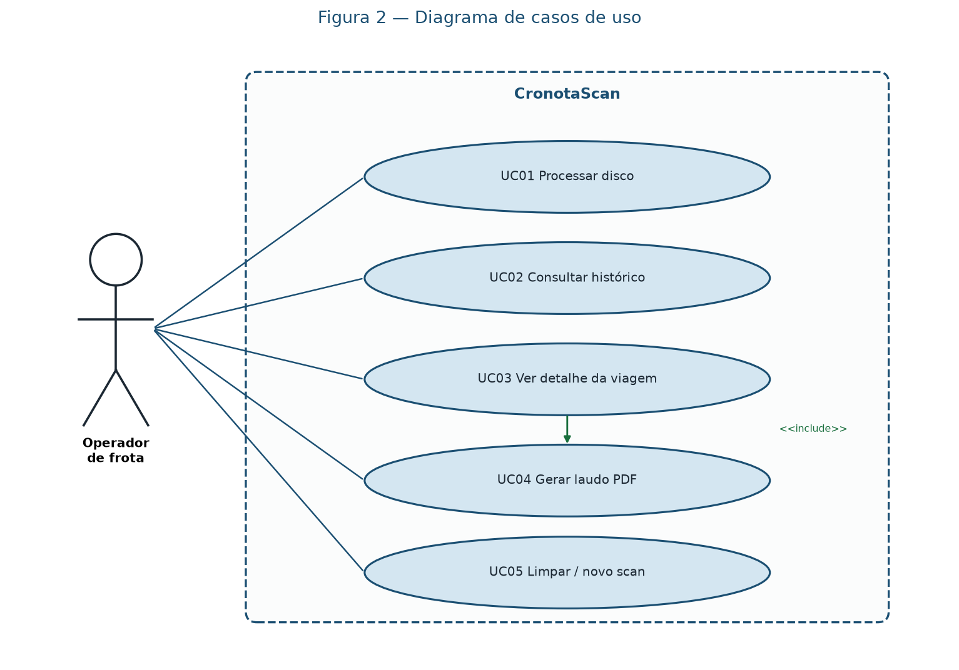
Figura 2 — Casos de uso do CronotaScan.
8.2 Diagrama de sequência — UC01
UC01 é o processo relevante (não um caso trivial de “abrir tela”). A ordem cronológica é: o operador envia placa e imagem; a SPA faz POST /upload-disco/; a API valida; o LeitorDisco processa e extrai a curva; o AnalisadorDisco gera resumo e infrações; o SQLite devolve viagem_id; o JSON atualiza o dashboard. Mensagens de retorno estão tracejadas na Figura 3.
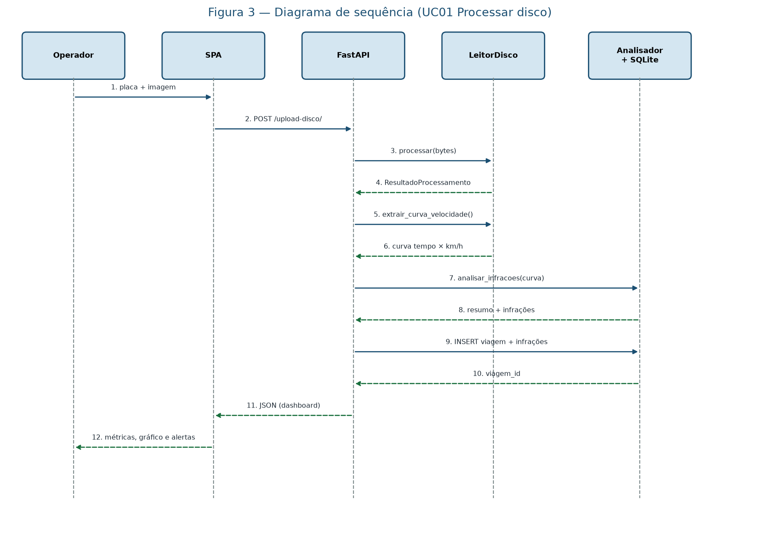
Figura 3 — Sequência do UC01 (processar disco).
No UC04, o ator solicita o PDF; a SPA abre GET /api/v1/viagens/{id}/pdf; a API carrega LeituraViagem e Infracao; o GeradorLaudoPDF monta o A4 com a PNG de temp/; o navegador exibe o arquivo. Não se detalha esse segundo diagrama por ser linear, mas ele permanece rastreável a RF14 e RNF06.
8.3 Diagrama de classes de especificação
As classes abaixo não são meros registros de atributos: cada uma expõe operações coerentes com os requisitos. LeitorDisco encapsula o pipeline de visão; AnalisadorDisco, as regras RN01–RN03; GeradorLaudoPDF, o laudo; LeituraViagem e Infracao, a persistência 1:N com cascade.
Classe | Responsabilidade
LeitorDisco | Transformar bytes da foto em curva e metadados de qualidade (RF03–RF06, RF16).
ResultadoProcessamento | Transportar imagem desdobrada, círculo, distância do odômetro e ângulo 00:00.
CirculoDetectado | Guardar (x0, y0, R) usados no warpPolar.
AnalisadorDisco | Aplicar limite 80 km/h, parada de 10 min e montar o resumo (RF07–RF09).
LeituraViagem | Agregar uma leitura persistida por placa e data (RF10).
Infracao | Registrar intervalo e tipo (excesso ou parada) ligados à viagem (RN09).
GeradorLaudoPDF | Materializar evidência A4 para o auditor (RF14).

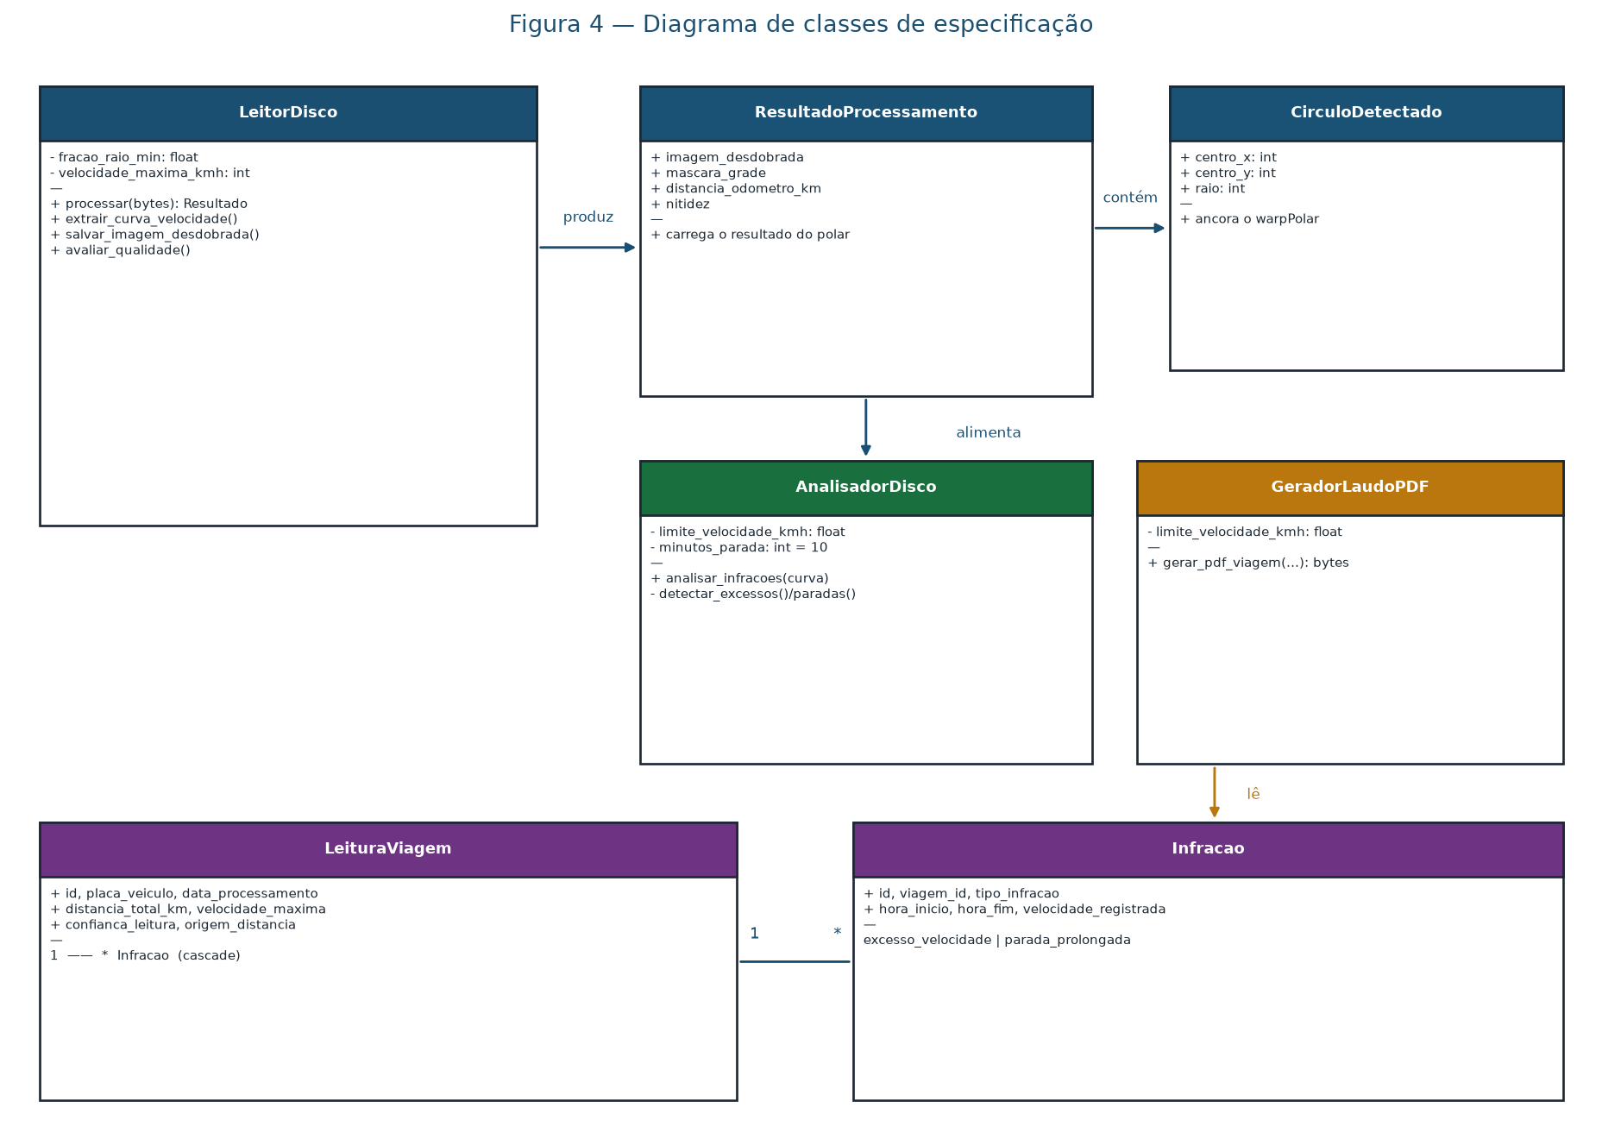
Figura 4 — Classes de especificação do CronotaScan.
8.4 Como a arquitetura atende aos requisitos
RF03–RF06 concentram-se em LeitorDisco, o que permite evoluir a foto real (Sprint 2) sem reescrever a SPA. RF07–RF08 ficam no analisador, então mudar o limite legal não mistura OpenCV. RF10–RF14 fluem pela API + SQLite + PDF, com evidência em temp/ (RNF06). RNF04 é a própria separação de pacotes. RNF07 vive em tests/. Essa coerência requisito → camada → classe é o critério de qualidade desta etapa.
Roteiro da apresentação (Etapas 1 e 2)
A apresentação deve responder: como pretendemos desenvolver este projeto? Não é demonstração de código. Roteiro sugerido (cerca de 10–12 minutos):
- Problema: leitura visual lenta e subjetiva do disco de 24 h; afetados = operador, gestor, auditor; CTB/Contran e risco de velocidade (WHO, 2023).
- Solução: foto + placa → polar → curva → alertas → histórico/PDF, localmente, sem pretensão de substituir o disco físico.
- Arquitetura: camadas (SPA, FastAPI, core, SQLite); por que monólito local atende RNF08 e RNF04.
- Ordem de desenvolvimento: robustez da foto e testes antes de “features” novas fora do escopo.
- Sprints: S1 baseline, S2 foto real, S3 odômetro/confiança/PDF, S4 banca em 04/12.
- Equipe: José (visão/testes), Márcio (API/UI/PDF); GitHub Projects; PR cruzado.
- Riscos: foto inclinada/ondulação da grade, compressão WhatsApp, disco amassado, falsa quilometragem; mitigações já no RF04/RF09/RF16.
- Acompanhamento: quadro A Fazer → Pronto, unittest na sprint, evidência (PDF/print) para marcar item pronto.
Principais riscos do projeto
Risco | Impacto | Acompanhamento / mitigação
Foto em perspectiva (elipse) | Grade senoidal, km e excessos falsos | RF04; Sprint 2; teste mousepad azul-claro
Centro no furo ou na mesa | Unwrap do mousepad | RF03; máscara de papel + grade verde
Resíduo da grade na agulha | Platôs ~90 km/h e integral inflada | RF06/RF09; dilatação da máscara verde
Fase 00:00 invertida (12h×24h) | Jornada na madrugada | RN07; score pela curva de velocidade
Foto borrosa / WhatsApp | Baixa nitidez, confiança enganosa | RF16; aviso na UI e no PDF
Escopo creeping (login, app, OCR) | Não entregar em 04/12 | Seção 1.6; recusa explícita no backlog

Referências
ANTONACOPOULOS, A.; CASTILLA, C. Flexible text recovery from degraded typewritten historical documents. In: INTERNATIONAL CONFERENCE ON PATTERN RECOGNITION, 16., 2002. Proceedings […]. [S. l.]: IEEE, 2002. (fundamento clássico da análise de documentos gráficos aplicada a cartas e escalas impressas, base da leitura automática de discos de tacógrafo.)
ANTONACOPOULOS, A. Flexible page segmentation using the background. In: INTERNATIONAL CONFERENCE ON PATTERN RECOGNITION, 12., 1994. Proceedings […]. [S. l.]: IEEE, 1994.
BRASIL. Lei nº 9.503, de 23 de setembro de 1997. Institui o Código de Trânsito Brasileiro. Diário Oficial da União: seção 1, Brasília, DF, 24 set. 1997.
CONTRAN. Resolução nº 92, de 4 de maio de 1999. Dispõe sobre os requisitos técnicos do cronotacógrafo. Brasília, DF: Conselho Nacional de Trânsito, 1999.
CONTRAN. Resolução nº 798, de 2 de setembro de 2020. Dispõe sobre o uso de cronotacógrafo. Brasília, DF: Conselho Nacional de Trânsito, 2020.
WHO. Global status report on road safety 2023. Geneva: World Health Organization, 2023.

